**LK Tennis,  
5 Tage**

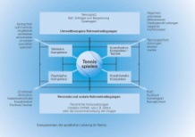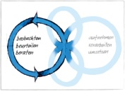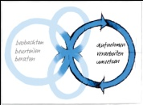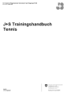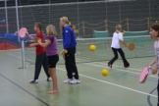

**3. Tennis verstehen**

**2. Leiter-**

**persönlichkeit**

**1. Eröffnung**

**10. Ich serviere/  
retourniere**

**Übungen**

**spez. Technik  
 und Taktik**

**Organisat.formen**

**vereinfachen /erschweren**

**14. Evaluation**

**Unterricht**

**13. Unterricht**

**mit Jugendlichen**

**7. Jugendliche**

**15. Technik-  
Prüfung**

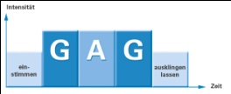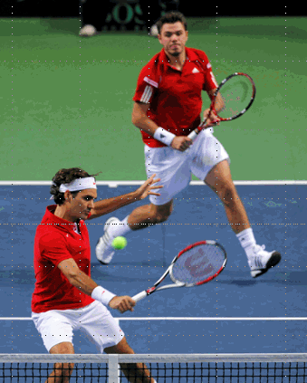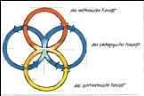

**Kursabend**

**16. J+S / SWTE**

**17. Vorbereitung**

**Lehrübung**

**11. Hilfsmittel / Planungsinstrumente**

**12. Ich greife an/mein Gegner greift an**

**Übungen**

**spez. Technik  
 und Taktik**

**Kond.- und  
 Koord. faktoren Spielanalyse /  
 Fehlerkorrektur**

**20. Spielformen  
(Einzel und Doppel)**

**21. Abschluss**

Theorie und Praxis

Theorie

Praxis

**8. Beide hinten  
Übungen**

**spez. Technik  
 und Taktik**

**GAG**

**19. Lehrübung**

**mit Jugendlichen**

**18. Theorie-**

**prüfung**

**9. J+S-THB**

**4. Übungen:**

**alleine**

**Flugbahnen**

**zu zweit**

**5.**

**Die 3**

**Konzepte**

**6.**

**Zuwerfen**

**Zuspielen**

**Mitspielen (Zielfelder)**